关于平台

基础框架
- Spring
- Spring MVC
- Mybatis
- EasyUI

资源管理
- Maven

开发环境要求
- JDK1.7或以上
- 带Maven插件的Eclipse

技术要求
- 熟悉Spring
- 熟悉Spring Mvc常用注解用法
- 熟悉Mybatis使用（主要是SQL配置文件）

开发实例

第一步：导入并运行平台DEMO项目
使用Eclipse导入平台组提供的四个项目：
beneform4j-webapp：服务实现层和数据访问层
beneform4j-webapp-domain：业务对象层
beneform4j-webapp-interface：服务接口层
beneform4j-webapp4easyui：控制层以及前端资源

第二步：修改相关配置启动DEMO项目
- 配置MAVEN
安装平台组提供的MAVEN压缩包，然后在eclipse做如下设置：
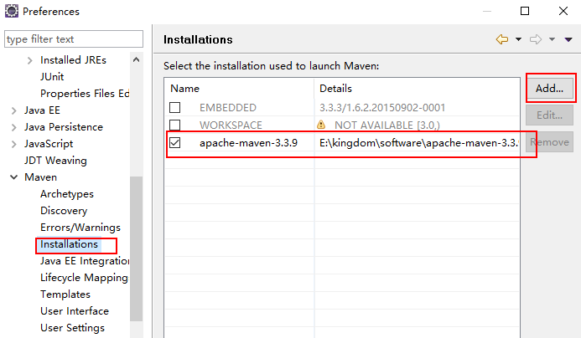
配置MAVEN配置文件(settings.xml文件平台组提供)路径：
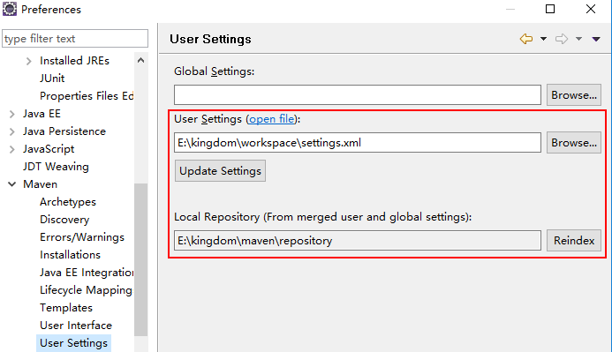
注：settings.xml文件中的配置需要应用自行修改，比如NEXUS服务器的地址以及NEXUS后台管理的用户和密码等：
NEXUS服务器的IP地址
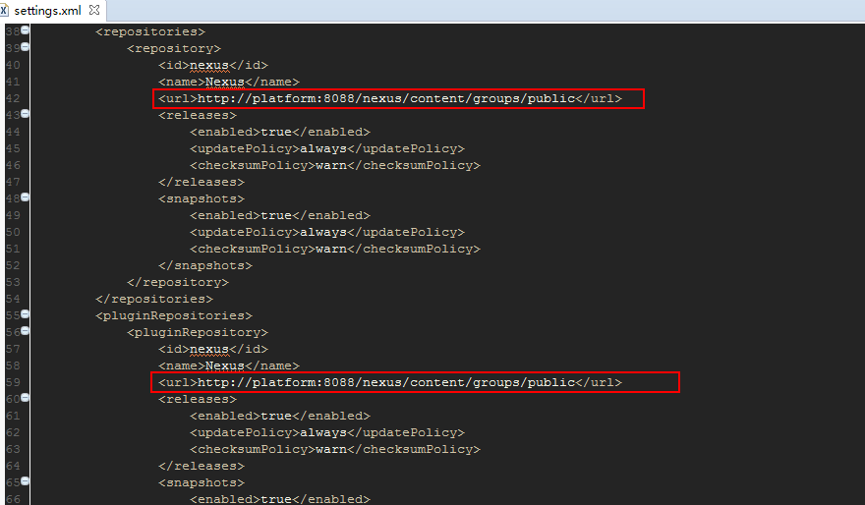
NEXUS后台的默认管理密码
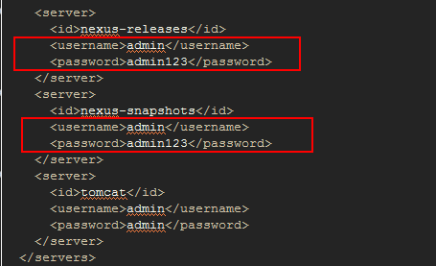
- 以ORACLE数据库为例，导入平台组提供的初始化SQL脚本
注：平台理论支持各主流数据库，但是提供的建表脚本是ORACLE版本，因此，如果应用不是ORACLE数据库，需要自行修改平台组提供的建表脚本。
- 确认beneform4j-webapp项目数据源配置是否正确，配置文件路径：位于scr\main\resources源文件包下的config.properties
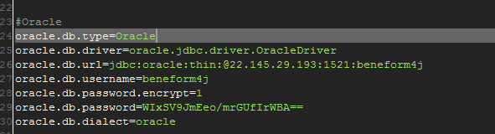
oracle.db.password.encrypt： 1 密码需要加密 0 密码明文，如果需要加密，密码的配置值需要使用平台的工具类：EncryptHelp.encode("明文密码")计算出加密后的密文

- 新增TOMCAT(7或以上版本)服务，将beneform4j-webapp4easyui添加到服务，如图：
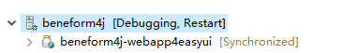

- 启动项目，成功启动后浏览器访问：http:// http://localhost:8080/beneform4j-webapp4easyui，能看到登录界面，如图：
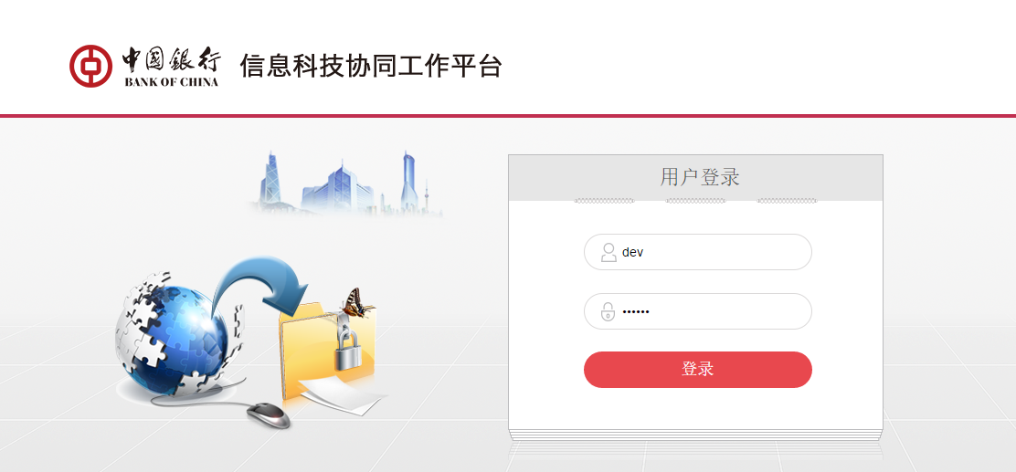
点击登录按钮，进入首页：
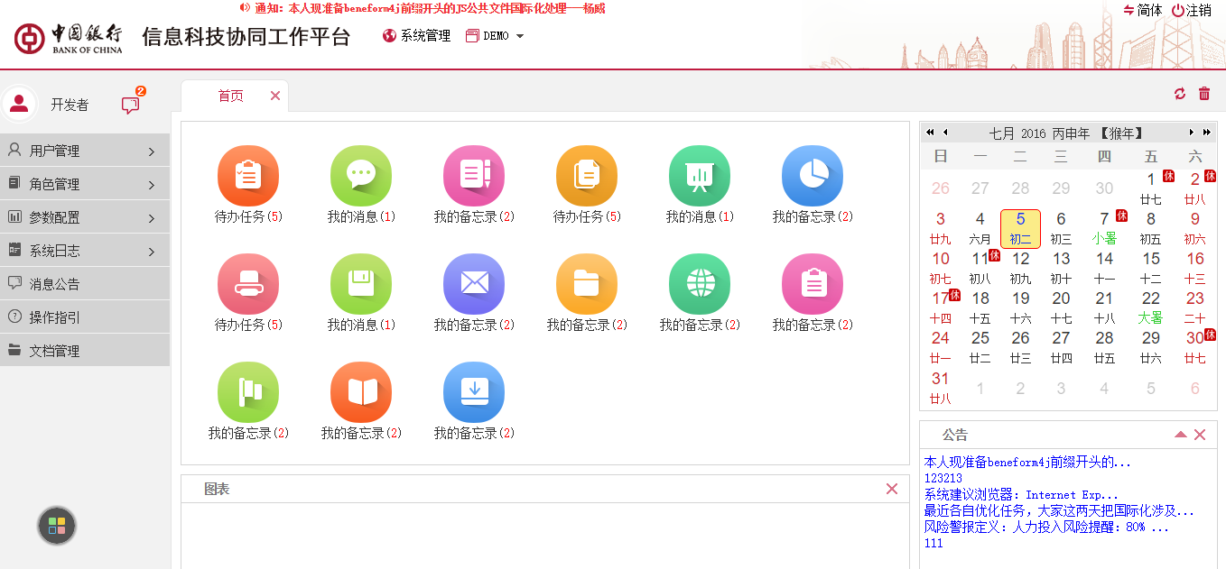

第三步：使用菜单客户端工具添加菜单
运行平台组提供的菜单管理工具assist下的Beneform4j-Assist.jar，启动前需要确认：
1菜单工具的数据源配置是否正确，配置文件：config\config.properties
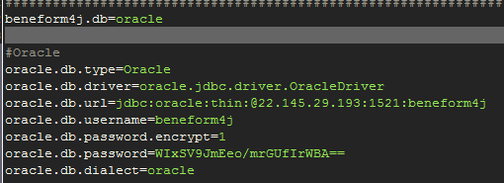
oracle.db.password.encrypt： 1 密码需要加密 0 密码明文，如果需要加密，密码的配置值需要使用平台的工具类：EncryptHelp.encode("明文密码")计算出加密后的密文
2 运行JDK最低要求为1.7
启动客户端菜单工具后界面如下：
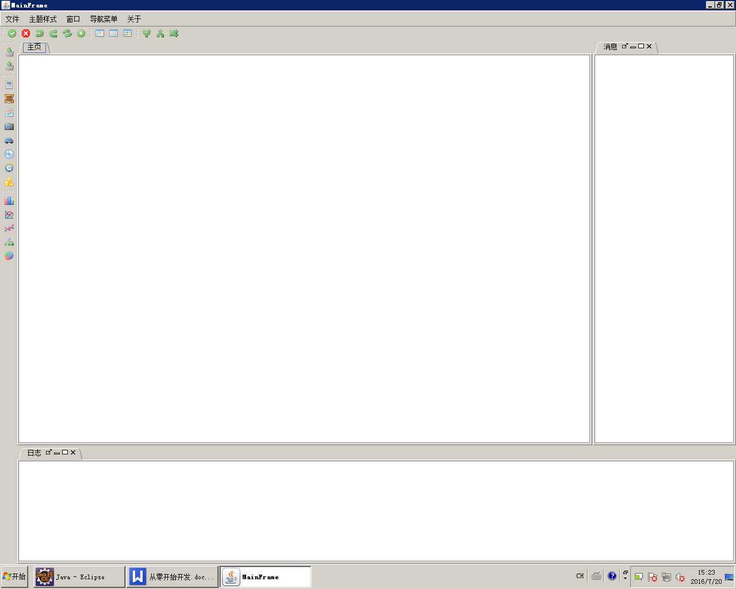
点击顶部的导航菜单-->系统管理-->菜单管理进入菜单维护界面：
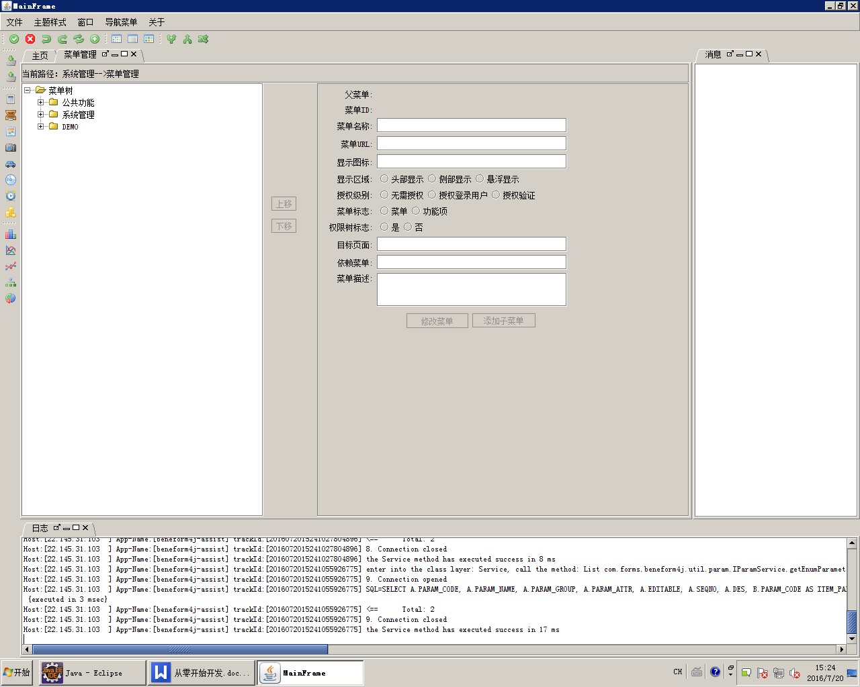
单击“菜单树”，在右边填入一级菜单的分类名称以及其它相关属性，比如菜单名称填入：我的菜单，具体如下图：
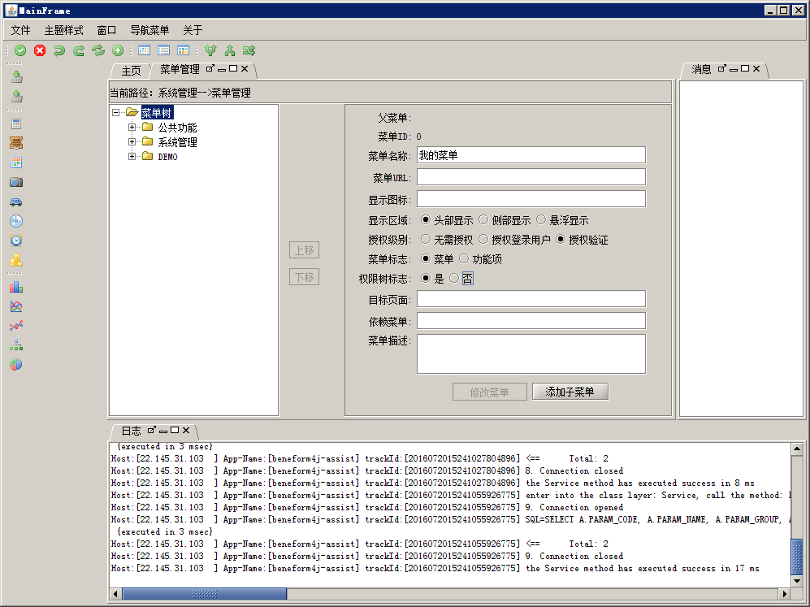

栏位说明：
显示区域：这里要注意的是这个选择项决定的是一级菜单下子菜单的位置，一级菜单的位置是固定显示在顶部无法改变的
授权级别：第三项授权验证需要在平台的角色管理功能中再次授权，才能决定哪些角色可以访问
菜单标志：决定该菜单是一个具体的菜单项还是说仅仅是一个功能项
权限树标志：是否显示在平台的角色管理功能模块的权限管理功能树中
依赖菜单：这里配置具体的菜单ID，比如菜单02依赖01，一旦一个角色有了01的操作权限，就也有了02的操作权限
填好相关内容后，点击“添加子菜单按钮”，完成一级菜单的创建：
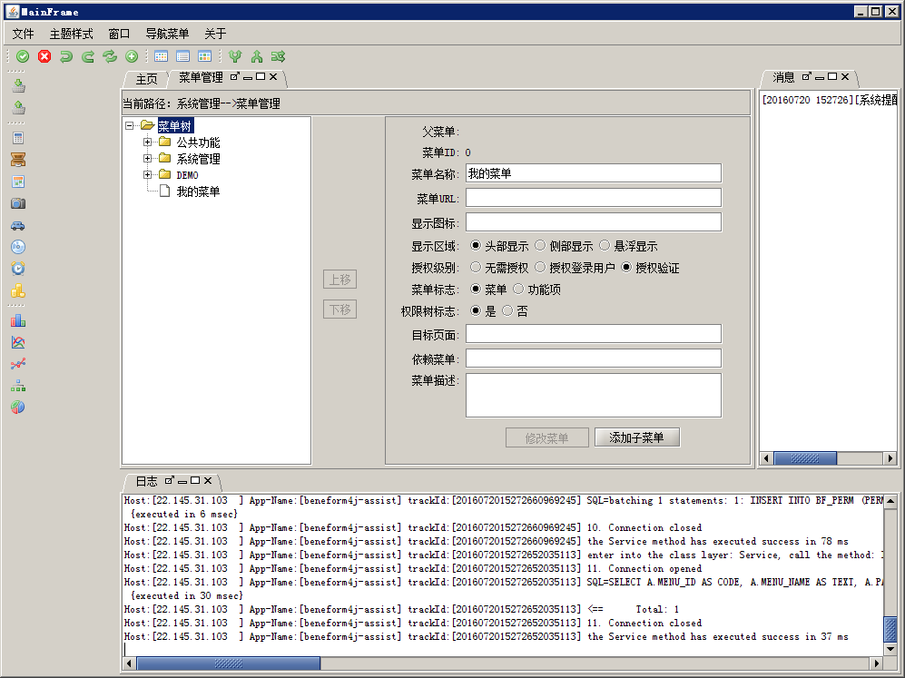
然后右键单击刚才创建的“我的菜单”，选择添加子菜单，按照刚才的添加方式，在我的菜单下面添加“我的示例”菜单分类，添加完后如图：
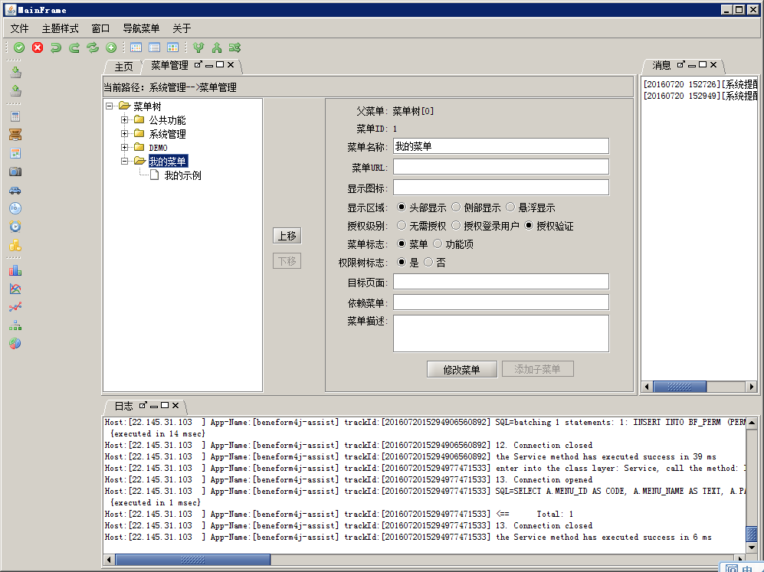
继续。
在我的示例上单击右键，在弹出的菜单中选择“添加子菜单”，添加“我的查询”菜单，具体见下图
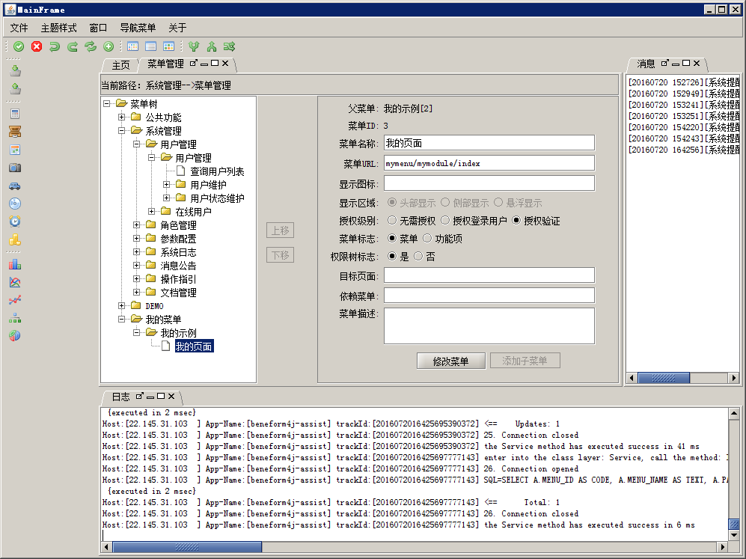
这里添加了一个“我的页面”的功能，访问的URI为 /mymenu/mymodule/index

第四步：添加程序相关文件
添加后的目录结构如下：
beneform4j-webapp | 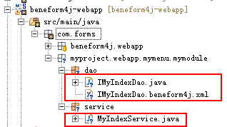
beneform4j-webapp-domain | 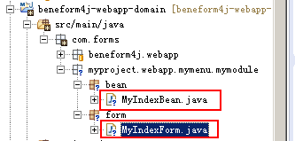s
beneform4j-webapp-interface | 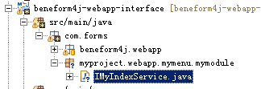
beneform4j-webapp4easyui | 控制层：  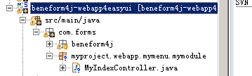  前端：  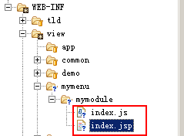  注：页面的JS代码统一放到一个单独的JS文件内

MyIndexController.java源码如下：
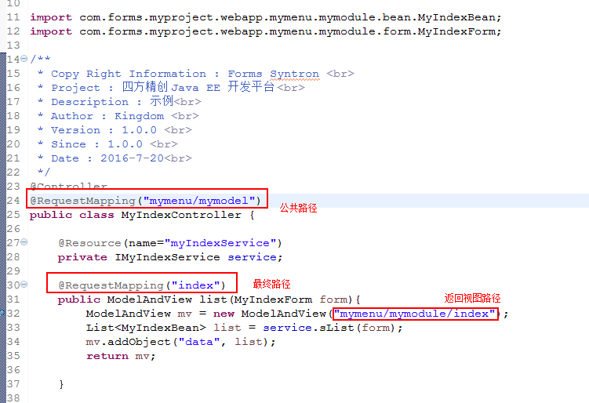
返回视图(mymenu/mymodule/index.js)页面：
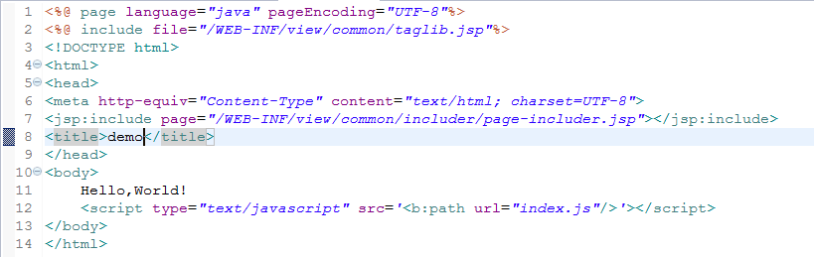
完整的示例代码：

启动
新建Tomcat服务，添加beneform4j-webapp4easyui项目到服务：
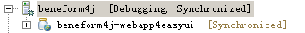
启动后进入系统，给用户添加菜单：
系统管理-->角色管理-->角色管理，选择相应角色进入维护界面：
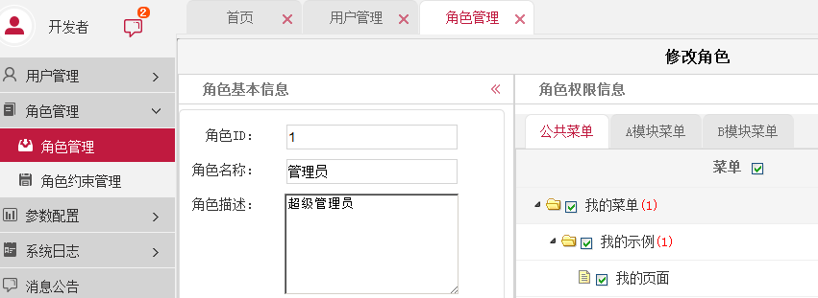
勾选我的菜单、我的示例和我的页面，保存后退出系统重新登录：
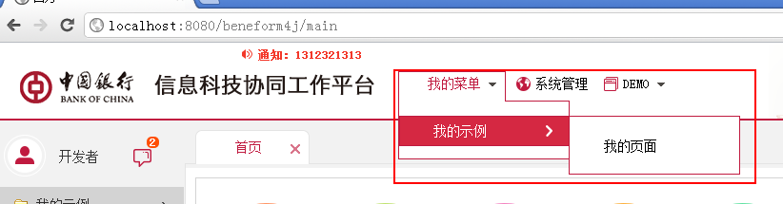
可以看到顶部已经有相应的菜单，点击访问可看到如下页面
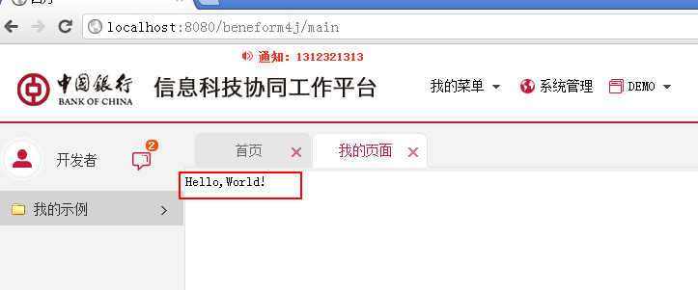

代码参考
各功能模块可参考用户管理的代码

开发约定
- 尽量不要改动平台(beneform4j目录下)现有功能的代码，如果现有功能无法满足要求，请复制平台对应功能到应用自身的目录在副本上修改，这样做的目的是方便平台后续的升级

- 应用后台类的定义包，建议保持和Beneform4j同级，如平台的为com.forms.beneform4j ，那么应用的顶级包路径可为com.forms.项目简称
- 应用前端的资源目录在beneform4j-webapp4easyui项目下的resources\app目录下，以便和平台的区分开来：
